Une réflexion sur la semaine scolaire proposée par l'Apel
Publié le 22/11/2017
- 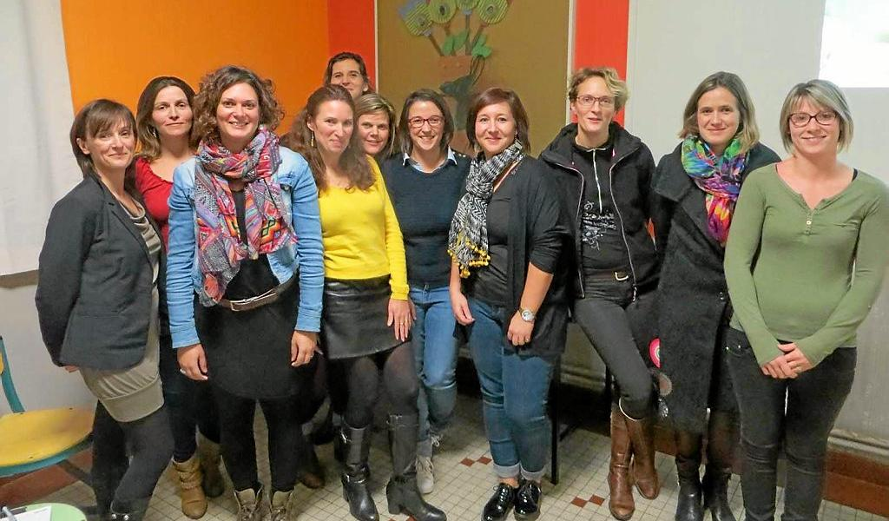Le conseil d'administration se réunira prochainement pour élire le nouveau bureau. |
Plusieurs actions sont menées par les parents Apel (Association parents d'élèves de l'enseignement libre) de l'école Saint-Joseph en cours d'année, comme des ventes de gâteaux, de paniers de légumes ou d'étiquettes personnalisées.
Toutes ces actions menées avec dynamisme par les parents de l'Apel permettent à l'association de financer des cours d'anglais, les sorties scolaires et les classes découvertes. Un cadeau de Noël est également offert à tous les enfants de l'école jusqu'en CM1. Les CM2 reçoivent un crayon personnalisé en souvenir de l'école Saint-Joseph.
L'Apel, à Saint-Joseph ne se satisfait pas seulement de réunir des fonds pour contribuer aux différentes activités à destination des enfants mais souhaite également favoriser le débat entre les parents sur des questions de parentalité avec des conférences.
« Cependant, certains sujets appellent une représentation plus large des parents, précisent les membres du bureau. Une réflexion sur la durée de la semaine scolaire pour la rentrée 2018-2019 est en cours. Tous les parents ont été invités à en débattre lors d'une réunion ».

